BNE-Linux
Bureau numérique des écoles et packs logiciels
Le Bureau Numérique Écoles Linux (issu de Scolbuntu, une distribution Linux pour l’école) permet d’installer une interface adaptée à un usage scolaire en simplifiant l’accès à des ressources éducatives utilisables dans le premier degré.
Il se donne aussi pour objectifs de promouvoir l’esprit du logiciel libre ( même si quelques uns des logiciels intégrés au « packs » d’installation ne le sont pas forcément).
Cette interface complètement paramétrable peut être modifiée afin de l’adapter à un public différent (utilisateurs néophytes, mal à l’aise avec l’outil informatique, …) en proposant un accès rapide au lancement d’applications les plus couramment utilisées (navigateur web, traitement de texte, dossiers, …).
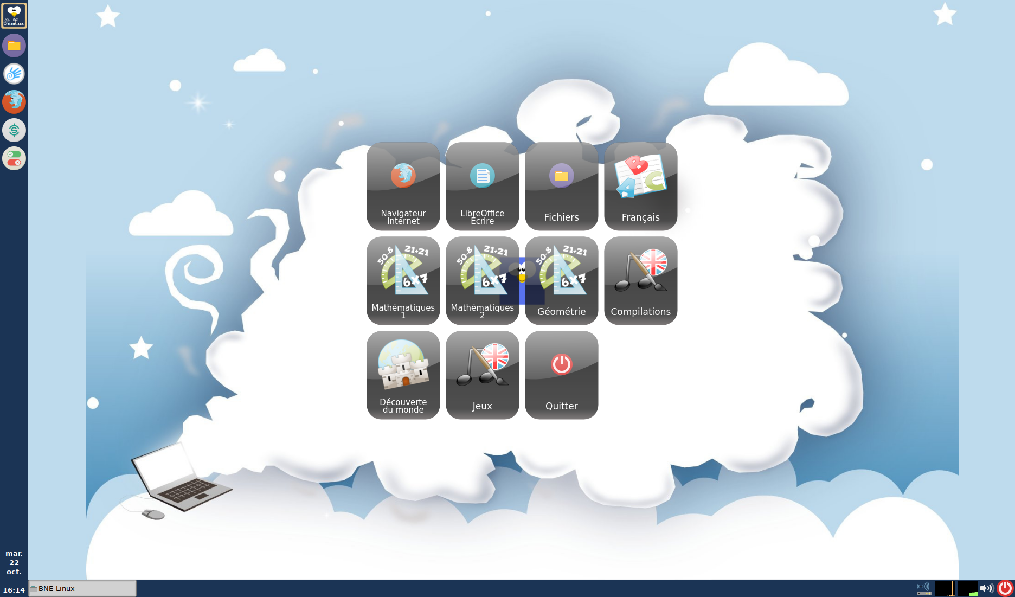
Le BNE-Linux a été testé sur des distributions Ubuntu et dérivées (Linux mint). Il se présente sous la forme de 4 « paquets » à télécharger puis à installer. Seul le « Pack BNE-Linux » est indispensable afin de profiter de l’interface et des fonctionnalités de l’outil. Les trois autres « packs » permettent d’installer et d’intégrer des logiciels et des ressources d’accompagnement scolaires supplémentaires.
Cet outil est une libre adaptation et personnalisation de l’ interface utilisateur ENPT 2.0 de l’équipe de la société IMaugis.
Les descriptifs de chaque pack sont aussi consultables, une fois installés, derrière le bouton documentation du BNE-Linux :

Pack 1 – BNE-Linux
Le BNE-Linux est déjà installé sous PrimTux5, ces packs sont destinés à des distributions qui ne contiennent pas le BNE-Linux
Ce « paquet » installe l’interface et les fonctionnalités de base du BNE-Linux ainsi que des liens vers des ressources en ligne. Ce pack est indispensable et doit être installé en premier.
Télécharger et installer le BNE et les packs logiciels

BNE-Dys
Bureau numérique écoles dys sous PrimTux-Dys

